采购2024年二季度
营销物资项目的询价文件

赣州高速和畅运营管理公司
二O二四年五月

第一章
采购2024年二季度营销物资项目的询价公告
一、询价条件
因工作需要，需选择一家单位负责赣州高速和畅运营管理公司营销物资的采购，资金来源为自有资金，该项目已具备询价条件，现对该项目进行询价。
本次询价项目名称：采购2024年二季度营销物资项目。询价人及协议签订人为: 赣州高速和畅运营管理公司。
二、询价内容及要求
序号 | 名称 | 单位 | 数量 | 备注
1 | 洗漱套装 | 套 | 500
2 | 双层玻璃杯 | 个 | 500

印有专属定制 “高速金牌会员”二维码的洗漱套装包内配置：力士洗发水100毫升，力士沐浴露100毫升，高露洁牙膏40克，牙刷，木梳，洁丽雅毛巾，收纳包，剃须刀套装（包内配置：品牌可更换，但数量不得减少）。
印有我司优惠线路的双层玻璃杯规格：直径6.8cm，高度20.3cm，容量360ml。
三、本次询价的控制价上限及要求
控制价上限：92500元。报价方的报价不得高于本限价，否则视为不响应询价文件，而被询价方拒绝。
本报价包含所需的车运费、保险、税费、印刷费、搬运费、利润等所有费用，询价方不再另行支付其他费用。
四、询价保证金
1、该项目询价保证金为人民币壹仟元整￥1000元。报价单位必须在报价文件的递交截止时间之前将询价保证金以现金或银行保函形式（现金形式或银行保函的原件，均应密封完好在一个单独的封套内，并在封套的封口处加盖报价人单位公章），在递交报价文件时一并递交给询价人，逾期不予受理。
2、凡未按规定交纳保证金的，其报价文件为无效报价。
3、如无质疑或投诉，未被确定为中选单位的保证金现场不计息退还；中选单位的询价保证金在协议签订后一次性退还。
4、若报价人在报价文件的递交截止时间后要求撤回报价文件、拒绝二次报价或出现第二轮报价高于第一轮报价的情况，询价人有权拒绝退还报价人的询价保证金。
五、费用的支付
货物交付、验收合格并收到正式发票后15日内，支付已完货物总价100％的货物款。
六、报价人资格要求
1、资格要求：具备独立法人资格，持有有效的营业执照（具有本次采购项目经营范围）。
七、报价文件组成
请各报价方派专人携带身份证明及报价文件，参加本次活动：
1、身份证明包括
（1）法人：身份证原件，营业执照复印件加盖红章；
（2）授权代理人：身份证原件、营业执照、授权委托书复印件加盖公章。
2、报价文件包括
（1）单位营业执照复印件
（2）法人代表（身份证复印件），授权代理人（授权代理人身份证复印件、授权书原件）
（3）报价函
（4）信誉承诺表
（5）询价文件要求的其它文件。
以上资料均应逐页加盖单位公章并装订成册（一式贰份，一正一副）、不得活页，并标明正副本（正本与副本内容不一致的，以正本为准）八、报价文件的密封和标识

报价文件应密封包装。封套的封口处加盖报价人单位章或由报价人的法定代表人或其委托代理人签字。

八、公告媒介、采购文件获取时间及方式

有意向的报价方请于报价文件的递交截止时间前，自行在赣州交通控股集团有限公司官方网站（http://www.gzjtkgjt.com/）查阅采购公告，在赣州交通控股集团有限公司官方网站（http://www.gzjtkgjt.com/）下载询价采购文件。
九、报价文件的密封和标识

报价文件须密封包装，封套的封口处加盖报价方单位章。未按要求密封的报价文件，采购方将予以拒收。

封套格式如下：

报价单位名称：

报价单位地址：

（采购2024年二季度营销物资项目）报价文件在 2024 年6月 24 日09 时30分（递交截止时间）前不得开启。
报价方名称：
十、报价文件的递交及相关事宜
报价文件的递交截止时间：2024年6月24日09：30，递交地址：赣州市南康区龙岭镇镇南康收费站出口旁赣州交通控股集团和畅运营管理公司3楼开标室。采购方将拒绝接受在递交截止时间后送达的报价函。
十一、报价文件的开启程序
1、公布在截止时间前递交报价文件的报价方数量；
2、报价方代表现场检查报价文件密封情况；
3、开启报价文件，公布报价方名称、报价等，结束后报价方及采购小组签字确认。
十二、公示
询价结束后3日内，在赣州交通控股集团有限公司网站（http://www.gzjtkgjt.com）上对候选人进行公示。
十三、联系方式
询价人名称：赣州高速和畅运营管理公司
询价人地址：赣州市南康区龙岭镇赣州高速和畅运营管理公司
联系人：卢先生
电 话：13979708900
十四、监督部门及联系方式
监督部门：赣州高速和畅运营管理公司党群工作部
地 址：赣州市南康区龙岭镇赣州高速和畅运营管理公司
电 话：0797-6639066-8018
邮政编码：341400

赣州高速和畅运营管理公司
2024年6月18日

洗漱包附件：

G45大广高速


高速金牌会员小程序

双层玻璃杯附件：
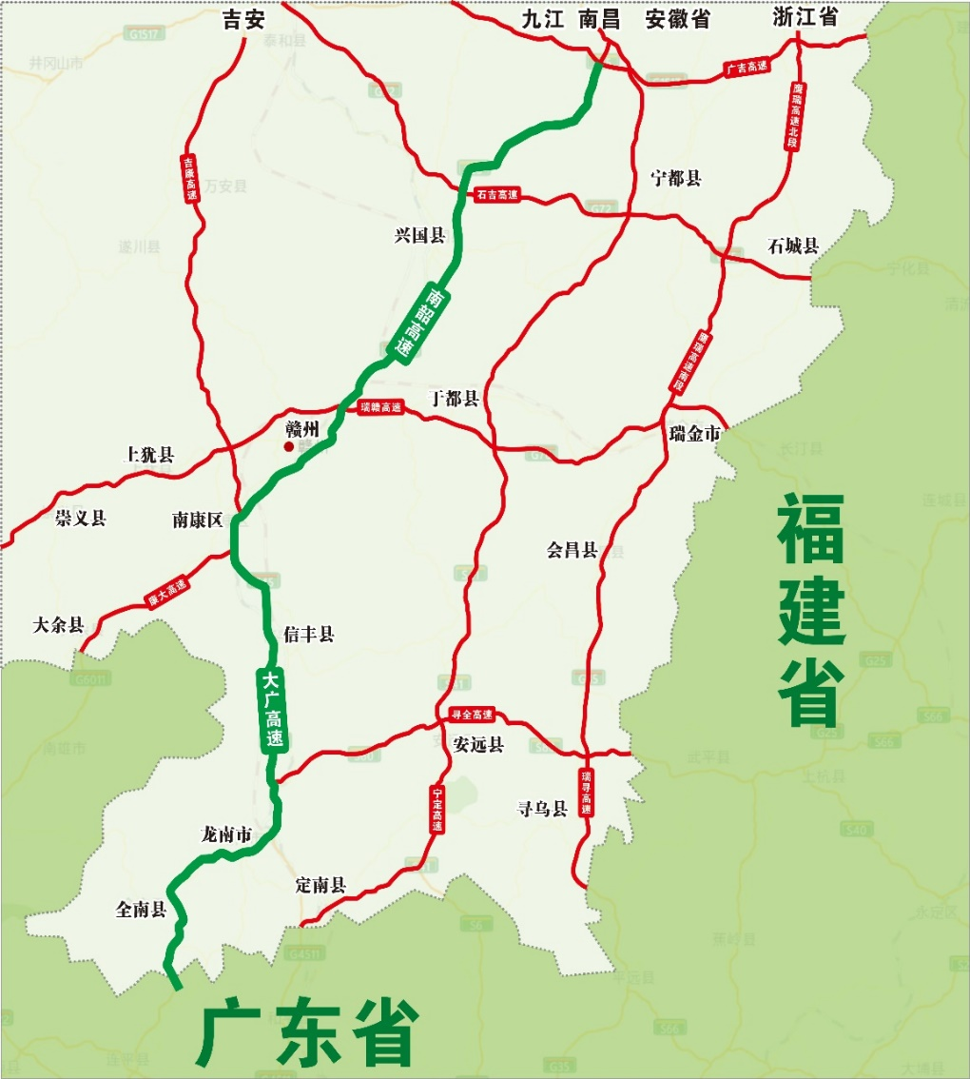

高速金牌会员小程序

第二章 评审办法
一、评审方法
本次询价采用经评审的二次报价最低价法。
二、形式、响应及资格评审标准
1、报价文件按询价文件规定的格式、内容填写，字迹清晰可辨；
2、报价文件上法定代表人、单位负责人或其委托代理人的签字、单位章盖章齐全，符合询价文件规定；
3、报价文件对询价文件的实质性要求和条件作出响应；
4、权利义务符合询价文件规定；
5、营业执照、资质证书（如有）、安全生产许可证（如有）、业绩（如有）等资格条件符合报价文件规定；
6、信誉符合报价文件规定。
三、评审程序
本次询价采取二轮报价。
（一）第一轮报价：询价人现场当众开启报价文件，询价小组依据本章第二条形式、响应及资格评审标准对报价文件进行形式、响应及资格评审。有一项不符合评审标准的，将不通过评审。通过评审的报价文件，则进入第二轮报价。如果符合条件的单位不足三家，则中止招标；
（二）第二轮报价：在第一轮报价的基础上进行二次报价。报价单位现场填写《最终报价函》当众报价，第二轮报价不得高于第一轮报价，经法人代表、单位负责人或委托代理人签字生效，第二轮报价为最终报价，询价小组按第二轮报价由低到高的顺序推荐候选人。
如有2个及以上单位的报价一致且均为最低价时，询价小组将采用逐个谈判的方式确定第一候选人。逐个谈判后仍有2个及以上单位的报价一致且均为最低价时，将采用现场抽签的方式确定第一候选人。
（三）评审结果
按照最终报价由低到高的顺序推荐候选人 3 名。

第三章 报价文件格式
授权委托书、报价函、信誉承诺表、其它资料格式

授权委托书

本人 （姓名） 系 （报价人名称） 的法定代表人/单位负责人，现委托（姓名）为我方授权代理人。代理人根据授权，以我方名义签署、澄清、确认、递交、撤回、修改（项目名称）报价文件、签订合同和处理有关事宜，其法律后果由我方承担。
委托期限： 2024年 月 日至2024年 月 日。
委托代理人无转委托权。
附：法定代表人/单位负责人身份证复印件及委托代理人身份证复印件，并加盖公章。

注：本授权委托书需由报价人加盖单位公章并由其法定代表人/单位负责人签字。

报价人（单位公章）：
法定代表人（签字）：
授权代理人（签字）：
年 月 日

注：如报价人法定代表人/单位负责人参加询价行为，只需附其身份证复印件、法人代表相关证明等复印件并加盖公章。

报 价 函

致：赣州高速和畅运营管理公司
经研究，我方同意《采购2024年二季度营销物资项目》的所有内容及条款并就上述内容进行报价，完成贵公司规定的所有工作内容。
根据分析计算，我方愿以总价人民币（大写） （￥ 元），完成贵公司规定的所有工作内容。

序号 | 名称 | 单位 | 数量 | 单价(元) | 小计(元) | 备注
1 | 洗漱包 | 套 | 500 |  |  | 含运费、印刷费、税费等费用
2 | 双层玻璃杯 | 个 | 500
 | 总价(元)

报价人： (盖单位章)
法定代表人或其委托代理人： (签字)
报价时间： 年 月 日

注：1、本报价包含所需的车运费、保险、税费、印刷费、搬运费、利润等所有费用，询价方不再另行支付其他费用。2、总价人民币大写金额与小写金额应当一致，不一致时以大写金额为准；总价应与清单中的合计金额一致，不一致时询价人有权否决报价人的报价文件。3、本工程量清单中所列工程量数量是估算的预计数量，仅作为报价的共同基础，不能作为最终结算与支付的依据。实际支付按实际完成的工程量，以本工程量清单的单价按最终报价下浮比例下浮后计算支付金额。

信誉承诺表

序号 | 信誉内容 | 报价人情况说明
1 | 是否被责令停业，暂扣或吊销执照，或吊销资质证书
2 | 是否进入清算程序，或被宣告破产，或其他丧失履约能力的情形
3 | 是否在国家企业信用信息公示系统（http://www.gsxt.gov.cn）中被列入严重违法失信企业名单
4 | 是否在“信用中国”网站（http://www.creditchina.gov.cn）中被列入失信被执行人名单
注：
1.报价人情况说明请填写“是”或“否”。
2.报价人应如实填写本表，如隐瞒真实情况，一旦发现将取消其签约资格。

承诺人： (盖单位章)
法定代表人或其委托代理人： (签字)
承诺时间： 年 月 日

